**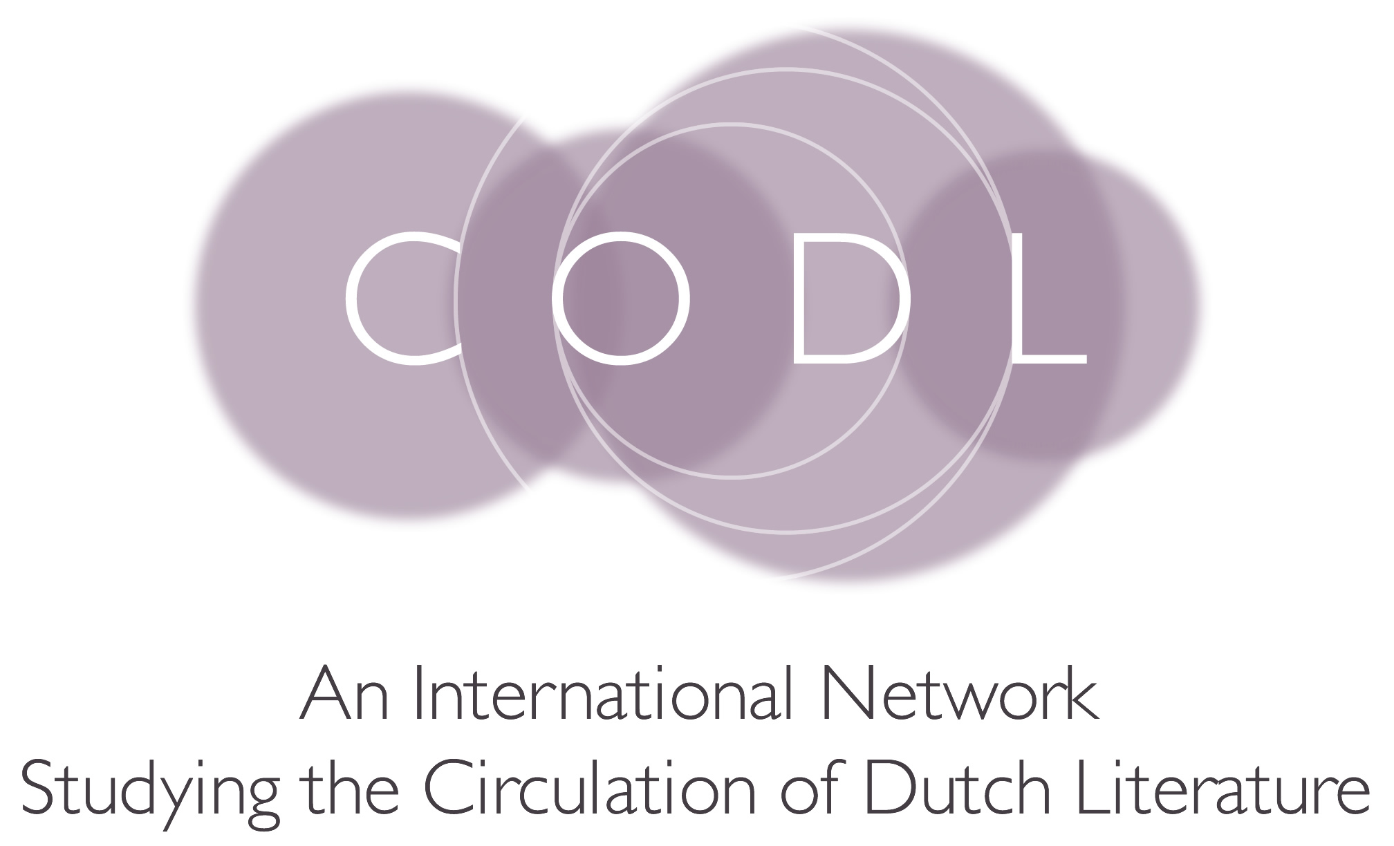**

**Programma CODL-workshop Rome, november 2013**

|  |  |  |  |
| --- | --- | --- | --- |
| ***Woensdag 20 november*** | | | |
|  |  |  |  |
| locatie: KNIR | 19.00-21.00 | Proloog: Verhulst vertaald | David Santoro, Dimitri Verhulst |
|  |  |  |  |
| ***Donderdag 21 november*** | | | |
| locatie: KNIR | 09.00-09.30 | Ontvangst |  |
|  | 09.30-10.00 | Opening | Orsolya Réthelyi |
|  | | |  |
| **Sessie 1. Voorzitter: Franco Paris** | | |  |
| locatie: KNIR | 10.00-10.30 | Keynote 1: Enkele institutionele aspecten van culturele transfer | Gillis Dorleijn |
|  |  |  |  |
|  | 10.30-11.00 | Koffie |  |
|  |  |  |  |
|  | 11.00-11.30 | De positionering van de twee Engelse vertalingen van *Oeroeg* | Jane Fenoulhet |
|  | 11.30-12.00 | *The case of* Kaas. Elsschot in de Tsjechische receptie | Wilken Engelbrecht |
|  | 12.00-12.30 | *Op hoop van zegen* in de Tsjechische republiek | Albert Gielen, Lucie Sedláčková |
|  | 12.30-13.00 | *Op hoop van zegen*, een merkwaardig geval van receptie van Nederlandse literatuur in Servië | Lada Vukomanovič |
|  |  |  |  |
|  | 13.00-14.00 | Lunch |  |
|  |  |  |  |
| **Sessie 2. Voorzitter: Jeannette Koch** | | |  |
| locatie: KNIR | 14.00-14.30 | De receptie van *Op hoop van zegen* in de Hongaarse pers in de eerste helft van de twintigste eeuw | Zsuzsa Tóth |
|  | 14.30-15.00 | Sirih-sap en whisky-soda. De plaats van *De stille kracht* in het oost-west-discours | Hester Meuleman |
|  | 15.00-15.30 | Over *De leeuw*. Vertalen, vertellen en verplaatsen in taal, tijd en plaats | Petra Broomans |
|  |  |  |  |
|  | 15.30-16.00 | Thee |  |
|  |  |  |  |
|  | 16.00-16.30 | De Hongaarse *Leeuw van Vlaanderen* in het Hongaarse culturele veld | Judit Gera |
|  | 16.30-17.00 | De receptie van *Sara Burgerhart* in de pers van het einde van de achttiende eeuw. Onderzoek naar de cultuursociologische invloed van de roman | Jan Urbaniak (Katarzyna Tryczyńska) |
|  | 17.00-17.30 | Vondels *Lucifer* in Rusland | Irina Michajlova |
|  | 17.30-18.00 | Keynote 2: On Narrative Theory | Mona Baker |
|  |  |  |  |
|  | 18.00-19.30 | Aperitief |  |
|  |  |  |  |
| locatie**:** Caffè delle Arti | 20.00-22.00 | Diner |  |
|  |  |  |  |
| ***Vrijdag 22 november*** | | | |
| **Sessie 3. Voorzitters: Veerle Fraeters en Elke Brems** | | |  |
| locatie:  Academia Belgica | 09.00-09.30 | Keynote 3: Interview | Orsolya Réthelyi, Dimitri Verhulst |
|  | 09.30-10.00 | Hadewijch in het Italiaans | Alessia Vallarsa |
|  |  |  |  |
|  | 10.00-10.30 | Koffie |  |
|  |  |  |  |
|  | 10.30-11.00 | Over moeilijke keuzes bij het vertalen van Hadewijchs liederen | Anikó Daróczi (Daniel Cunin) |
|  | 11.00-11.30 | Sla mij de waanzin om als kleed. Over de liederen van Hadewijch | Annette van Dijk |
|  | 11.30-12.30 | Verslagen werkgroepen CODL | Vertegenwoordigers van de CODL-werkgroepen |
|  | 12.30-13.00 | Bespreking voortgang CODL |  |
|  |  |  |  |
|  | 13.00-14.00 | Lunch |  |
|  |  |  |  |
|  | 14.00-14.30 | Keynote 4: Terugblik | Frits van Oostrom |
|  | 14.30-15.00 | Afsluiting | Ton van Kalmthout |
|  |  |  |  |
| locatie: KNIR | 18.00- | Epiloog: aperitief en film ‘Als twee druppels water’ naar *De donkere kamer van Damokles* van W.F. Hermans[[1]](#footnote-1) | Jeannette Koch, Lili Rademakers |

[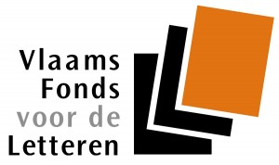](http://www.stripdagenhaarlem.com/2010/wp-content/uploads/2010/03/LOGO-Vlaams_Fonds.jpg)Met steun van NWO, het Vlaams Fonds voor de Letteren, de Academia Belgica, het Koninklijk Nederlands Instituut in Rome, de Accademia d’Ungheria in Roma en de Nederlandse en Vlaamse Uitleenbibliotheek.

NWO

logo_knir_2logo olasz BI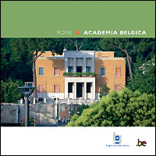

1. Nagekomen programmaonderdeel, aangeboden door de Nederlandse en Vlaamse Uitleenbibliotheek, voor degenen die vrijdagavond nog in Rome zijn. Aanmelden is wenselijk. [↑](#footnote-ref-1)